Backup Automatizado de Directorios en Debian GNU/Linux mediante Scripts de Shell con tar y gzip
John Alejandro Contreras Valencia y Tomás Andres Romero Florez
Programa de Ingeniería / Técnico en Programación de Software
Sistemas Operativos — Fundación Universitaria Compensar (UCompensar), Bogotá, Colombia

Resumen—Este documento presenta el diseño e implementación de un script de respaldo automatizado para el sistema operativo Debian GNU/Linux 13. La solución, escrita en Bash, comprime un conjunto configurable de directorios empleando las utilidades tar y gzip, agrega una marca de tiempo al nombre de cada archivo generado y registra cada operación en un archivo de log mediante redirección de salida. Adicionalmente se implementa una política de retención que elimina los respaldos que superan una antigüedad definida. Las pruebas realizadas demuestran que el script produce respaldos íntegros, repetibles y trazables, introduciendo de forma práctica el manejo de variables, fechas y redirección de salida en la terminal de Linux.
Índice de Términos—Bash, copias de seguridad, Debian, gzip, scripts de shell, tar.
I. Introducción
La pérdida de información es uno de los riesgos más frecuentes en el uso de sistemas informáticos. Fallos de hardware, errores humanos o software malicioso pueden eliminar datos valiosos en cuestión de segundos. Por ello, contar con copias de seguridad (backups) periódicas y confiables es una práctica fundamental en la administración de sistemas operativos.
Realizar estos respaldos de forma manual es tedioso y propenso a errores: es fácil olvidar una copia, sobrescribir un archivo o perder la trazabilidad de cuándo se hizo cada respaldo. La automatización mediante scripts resuelve este problema al ejecutar siempre los mismos pasos de manera consistente.
El presente trabajo, desarrollado para la asignatura de Sistemas Operativos sobre Debian GNU/Linux 13 (Trixie), propone un script en lenguaje Bash que automatiza el respaldo de directorios específicos. El objetivo general es comprimir y respaldar carpetas con tar y gzip, añadiendo una marca de tiempo al nombre del archivo y registrando la operación en un log. Como objetivos específicos se plantean: (i) permitir configurar fácilmente las carpetas de origen y el destino; (ii) garantizar la trazabilidad de cada ejecución; y (iii) aplicar una política de retención para controlar el espacio en disco.
II. Marco Teórico
A. Copias de seguridad y compresión
Una copia de seguridad es una réplica de datos que permite restaurarlos ante una pérdida. Para optimizar el espacio, los respaldos suelen comprimirse. En este proyecto se combinan dos herramientas clásicas de Unix: tar, que empaqueta varios archivos y directorios en uno solo conservando su estructura, y gzip, que aplica compresión sobre ese paquete. El resultado es un único archivo con extensión .tar.gz, comúnmente llamado «tarball».
B. Scripts de Shell en Debian
Un script de shell es un archivo de texto con una secuencia de comandos que el intérprete (Bash) ejecuta en orden. Permite automatizar tareas repetitivas del sistema. Debian incluye tar, gzip y Bash de forma predeterminada, por lo que el script no requiere instalar dependencias adicionales.
C. Variables, fechas y redirección
El script hace uso de tres conceptos centrales de la línea de comandos. Las variables almacenan rutas y parámetros configurables. El comando date genera la marca de tiempo que distingue cada respaldo. La redirección de salida (los operadores > y >>) y la orden tee permiten enviar los mensajes de la ejecución hacia un archivo de log, además de mostrarlos en pantalla.
III. Metodología y Desarrollo
El funcionamiento general del script se resume en la Fig. 1: se toman los directorios de origen, se comprimen con tar y gzip en un archivo con marca de tiempo, se aplica la política de retención y se registra cada paso en el log.
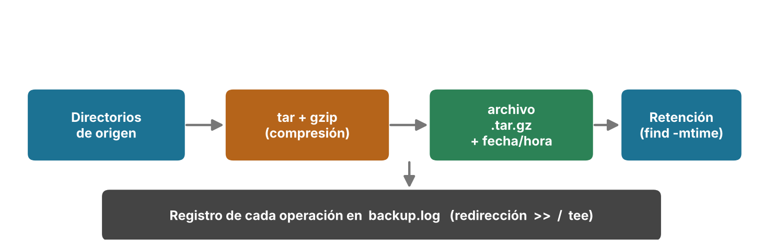
Fig. 1. Flujo general del proceso de backup.
A. Configuración mediante variables
Al inicio del script se definen las variables que el usuario puede ajustar: un arreglo con los directorios de origen, la carpeta de destino, la ruta del log y los días de retención. Centralizar la configuración en un solo lugar es una buena práctica, pues permite adaptar el script sin modificar su lógica interna.
ORIGENES=(
"$HOME/Documentos"
"$HOME/Imagenes"
"$HOME/Proyectos"
)
DESTINO="$HOME/backups"
LOG="$DESTINO/backup.log"
RETENCION_DIAS=7
B. Marca de tiempo y registro en log
La marca de tiempo se obtiene con el comando date en formato AAAA-MM-DD_HH-MM-SS, lo que garantiza nombres únicos y ordenables. Una función auxiliar emplea tee para escribir cada mensaje simultáneamente en pantalla y en el archivo de log.
FECHA=$(date +%Y-%m-%d_%H-%M-%S)

registrar() {
local mensaje="$1"
echo "[$(date '+%F %T')] $mensaje" \
| tee -a "$LOG"
}
C. Compresión con tar y gzip
El script recorre cada directorio de origen y genera su respaldo con la orden tar. Las opciones -c (crear), -z (comprimir con gzip) y -f (archivo de salida) producen el tarball comprimido; la opción -C conserva rutas relativas. El éxito o fallo de cada operación queda registrado.
for carpeta in "${ORIGENES[@]}"; do
nombre=$(basename "$carpeta")
archivo="$DESTINO/${nombre}_${FECHA}.tar.gz"
tar -czf "$archivo" \
-C "$(dirname "$carpeta")" "$nombre"
registrar "OK -> $archivo"
done
D. Política de retención
Finalmente, el comando find localiza los respaldos con una antigüedad mayor a la definida (opción -mtime) y los elimina, evitando que el disco se llene con copias obsoletas.
IV. Pruebas y Resultados
El script se ejecutó en Debian 13 sin privilegios de superusuario. En la primera ejecución se crearon las carpetas de prueba y sus respaldos; en una segunda ejecución inmediata se generó un nuevo conjunto de archivos con una marca de tiempo distinta, demostrando la unicidad de los nombres. El log acumuló correctamente el registro de ambas corridas. La Tabla I resume los resultados.
Carpeta | Respaldo generado | Estado
Documentos | Documentos_<fecha>.tar.gz | OK
Imagenes | Imagenes_<fecha>.tar.gz | OK
Proyectos | Proyectos_<fecha>.tar.gz | OK
Tabla I. Resultados de las pruebas de ejecución.
La integridad de los respaldos se verificó descomprimiendo un tarball con la orden tar -xzf y comprobando que los archivos originales se recuperaban sin alteraciones.
V. Conclusiones
El script desarrollado cumple con los objetivos planteados: automatiza el respaldo de directorios en Debian empleando tar y gzip, añade una marca de tiempo que hace únicos los archivos y registra cada operación en un log, garantizando trazabilidad. La política de retención aporta un manejo responsable del espacio en disco.
Más allá del resultado, el proyecto permitió aplicar de forma práctica conceptos fundamentales de los sistemas operativos: el manejo de variables, el uso de fechas y la redirección de salida en la terminal. Como trabajo futuro, el script podría programarse con cron para ejecutarse automáticamente de forma periódica, o enviar los respaldos a un almacenamiento remoto.
Referencias
[1] The Debian Project, "Debian Reference," 2024. [En línea]. Disponible: https://www.debian.org/doc/manuals/debian-reference/
[2] Free Software Foundation, "GNU tar: an archiver tool," Manual de GNU tar, 2023.
[3] Free Software Foundation, "gzip: The data compression program," Manual de GNU gzip, 2023.
[4] A. Robbins y N. H. F. Beebe, Classic Shell Scripting. Sebastopol, CA, EE. UU.: O'Reilly Media, 2005.

